Sec01-11ガイドブックで訴求したいこと

Sec01-11ガイドブックで訴求したいこと 1

1. 現状の意識 2

1.1. サイバーセキュリティ対策が重要とは思っていない 2

1.1.1. うちは大丈夫 2

1.1.2. IT及びセキュリティのスキル・知識が重要とは思っていない 2

1.1.3. セキュリティ対策にお金を出す余裕はない 2

1.2. サイバーセキュリティ対策が必要とは思っているか、何をしたらいいかわからない、対処方法がわからない 2

2. 問いかけ 2

2.1. 対岸の火事ではない 2

2.2. 何かあったとき、損害賠償できるか？ 2

2.3. 経済的、社会的信頼の喪失は、組織の存立を脅かす 2

3. 意識改革 2

3.1. 組織が発展するためにはIT化、ネットワーク化、デジタル化が必須 2

3.2. IT化、ネットワーク化、デジタル化するとセキュリティ侵害の可能性が高まる 2

3.3. ITを活用するためにはセキュリティ対策が必須 2

3.4. 保有する情報資産に見合ったセキュリティ対策でいい 2

3.4.1. 必要以上の投資は不要 2

3.4.2. 費用対効果を見極めて 2

3.4.3. 、重要度の高い資産に重点をおいて 2

3.5. IT化、ネットワーク化、デジタル化についてスキルと知識を持ったシステム管理者を確保する 2

3.5.1. 最低限、ITパスポート試験レベルでも 3

4. 具体的な対策 3

4.1. 今すぐに実施すること 3

4.2. 体系的な予防対策を 3

4.3. 事象が発生した場合の対応訓練を 3

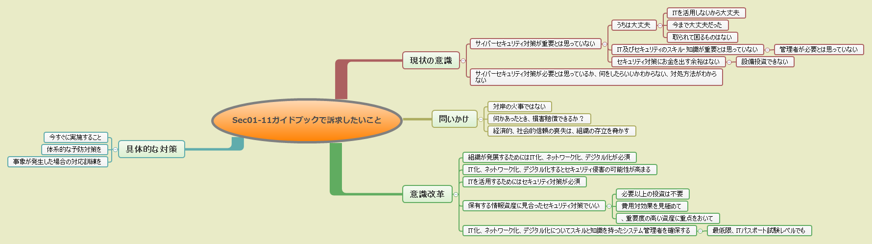

# 現状の意識

## サイバーセキュリティ対策が重要とは思っていない

### うちは大丈夫

#### ITを活用しないから大丈夫

#### 今まで大丈夫だった

#### 取られて困るものはない

### IT及びセキュリティのスキル・知識が重要とは思っていない

#### 管理者が必要とは思っていない

### セキュリティ対策にお金を出す余裕はない

#### 設備投資できない

## サイバーセキュリティ対策が必要とは思っているか、何をしたらいいかわからない、対処方法がわからない

# 問いかけ

## 対岸の火事ではない

## 何かあったとき、損害賠償できるか？

## 経済的、社会的信頼の喪失は、組織の存立を脅かす

# 意識改革

## 組織が発展するためにはIT化、ネットワーク化、デジタル化が必須

## IT化、ネットワーク化、デジタル化するとセキュリティ侵害の可能性が高まる

## ITを活用するためにはセキュリティ対策が必須

## 保有する情報資産に見合ったセキュリティ対策でいい

### 必要以上の投資は不要

### 費用対効果を見極めて

### 、重要度の高い資産に重点をおいて

## IT化、ネットワーク化、デジタル化についてスキルと知識を持ったシステム管理者を確保する

### 最低限、ITパスポート試験レベルでも

# 具体的な対策

## 今すぐに実施すること

## 体系的な予防対策を

## 事象が発生した場合の対応訓練を